Амурская область, город Благовещенск

Управление образования администрации города Благовещенска
Муниципальное автономное общеобразовательное учреждение
«Школа № 26 г. Благовещенска»
структурное подразделение
Детский экологический центр

Всероссийский юниорский
лесной конкурс «Подрост»
(«За сохранение природы и бережное отношение к лесным богатствам»)
Номинация – «Экология лесных растений».

ИЗУЧЕНИЕ
ЛЕСНЫХ ФИТОЦЕНОЗОВ
БЛАГОВЕЩЕНСКОГО ЛЕСХОЗА
АМУРСКОЙ ОБЛАСТИ

ИЗУЧЕНИЕ
ВИДОВОГО СОСТАВА
ДРЕВЕСНО – КУСТАРНИКОВЫХ ПОРОД
ЦЕНТРАЛЬНОЙ ЧАСТИ ПЕРВОМАЙСКОГО ПАРКА
ГОРОДА БЛАГОВЕЩЕНСКА

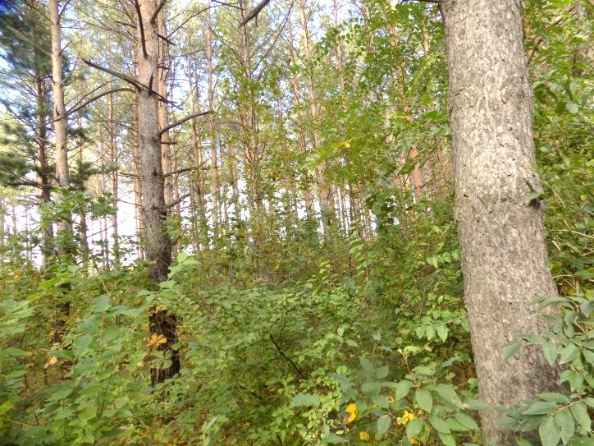

Выполнила: Чечетина Анастасия Сергеевна,
обучающаяся учебного объединения
«Юные любители зелёной архитектуры»,
10 класс
МАОУ «Школа № 26 г. Благовещенска»

Руководитель: Мамедова Ирина Викторовна,
педагог дополнительного образования
МАОУ «Школа № 26 г. Благовещенска»,
структурное подразделение
Детский экологический центр

г. Благовещенск, 2020.
Оглавление:

- Введение | стр. 3-4
- Методика исследования | стр. 5-6
- Результаты исследований и их обсуждение | стр. 6-27
- Выводы | стр. 28
5. Список использованной литературы | стр.29
- Приложение | стр. 30-34

1. Введение
Растительность Благовещенского лесхоза Амурской области богата и разнообразна. Главные ее особенности - обилие видов растений и контрастность растительного покрова. Здесь преобладают древесные, кустарниковые, болотные и луговые фитоценозы. Встречаются лесные сообщества с разнообразным подлеском и травянистым покровом. В настоящее время территория Благовещенского лесхоза, имеющая рекреационное и оздоровительное значение, включает типичные участки дальневосточного лесостепного района с характерным видовым составом флоры. Содержит редкие и нуждающиеся в охране виды растений.
Актуальность работы состоит в необходимости охраны этой уникальной территории.
Результаты исследования могут быть использованы в учебном процессе в школе и ВУЗе, при разработке природоохранных мероприятий.

Цель работы: выявить состав и особенности лесных фитоценозов Благовещенского лесхоза Амурской области.

Задачи:

1. Изучить видовой состав лесных фитоценозов, составить конспект сосудистых растений.
2. Провести таксономический, географический, эколого-ценотический анализы, анализ жизненных форм растений.
3. Выявить краснокнижные виды растений.
4. Дать визуальную оценку рекреационной нагрузки на фитоценозы.

Объектом исследования являются лесонасаждения и естественные лесные сообщества в районе оз. Красного Благовещенского лесхоза Амурской области, предметом – их видовой состав.
Материал для данной работы получен во время полевых исследований, проведенных в 2018-2019 годах.
Место проведения исследования: территория Благовещенского административного района Амурской области, в пределах Благовещенского лесхоза (рис. 1).
Благовещенское лесничество Министерства природных ресурсов Амурской области организовано приказом Рослесхоза от 29.06.2007 № 312 «Об определении количества лесничеств на территории Амурской области и установлении их границ», а также в соответствии с Постановлением Губернатора Амурской области от 13.12.2007 № 684 «О реорганизации государственных учреждений Амурской области». Расположено лесничество в южной части Амурской области на территории Благовещенского административного района. Протяженность лесничества с севера на юг - 100 км, с запада на восток - 50 км. На севере лесничество граничит со Свободненским лесничеством, на востоке, западе и юге границей служат реки Амур и Зея.

Физико-географическая характеристика природных условий Благовещенского лесхоза.
Располагается на Амуро–Зейской равнине. Местность равнинная, открытая, заболоченная. Грунты на территории преимущественно глинистые и суглинистые.
Зима (ноябрь-март) холодная и малоснежная, с преобладанием ясной погоды. Дневные температуры обычно от –15 до –25 градусов, ночные от –25 до –30 градусов. Зимой выпадает наименьшее в году количество осадков (4-7 дней с осадками в месяц), обычно в виде сухого снега. Лето (июнь-август) теплое, дождливое. Дневные температуры воздуха 19-24 градусов (иногда до 30 и более), ночные 14-19 градусов. Летом выпадает максимальное в году количество осадков (14-15 дождливых дней в месяц).
Территория Благовещенского лесничества относится к лесостепной лесорастительной зоне и дальневосточному лесостепному району. Это широкие лесные долины и низины с травянистым покровом. В Благовещенском лесхозе значительно распространены производные лесные формации и типы леса, образованные в результате пожаров и рубок леса.

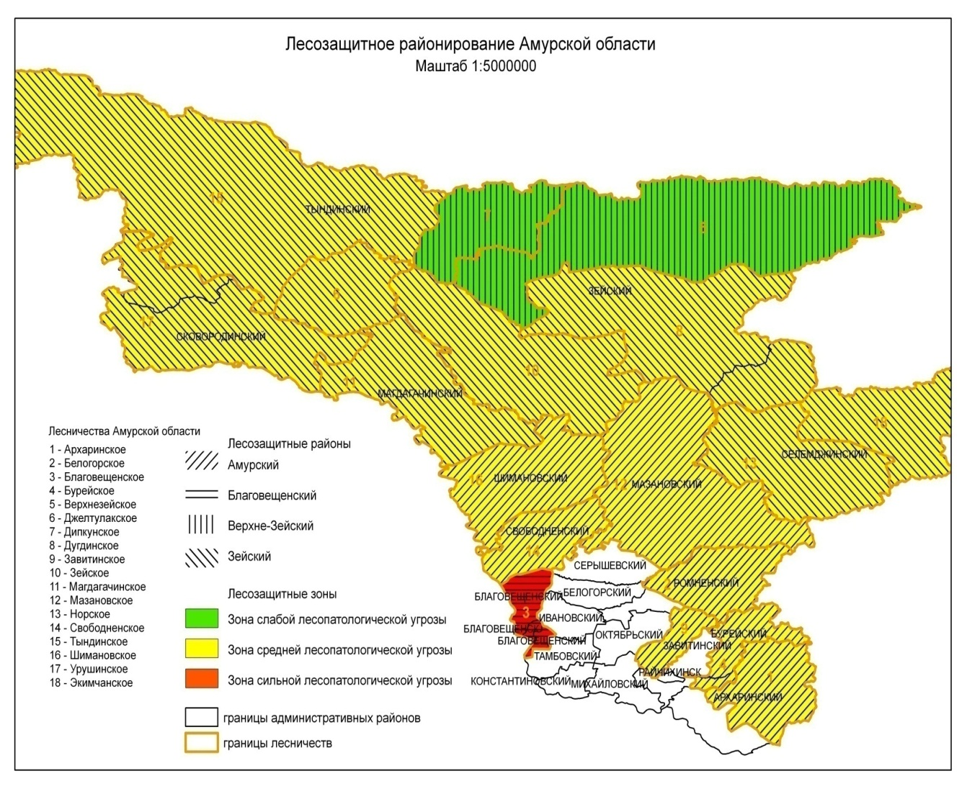

Рис. 1. Лесной план Амурской области на 2009-2019 годы.

- Методики исследования
Исследование проводилось с 2018 по 2019 года на 4 км по Игнатьевскому шоссе в районе озера Красного Благовещенского лесхоза Амурской области.
Для изучения видового состава растительности использовался маршрутный метод, при этом изучаемые участки посещались несколько раз в течение двух сезонов. Маршрут проходил вдоль хвойных лесопосадок, смешанного леса, мимо озера Красное, выходил к белоберезняку, в пределах лесопарковой зоны Благовещенского лесхоза (рис.2).
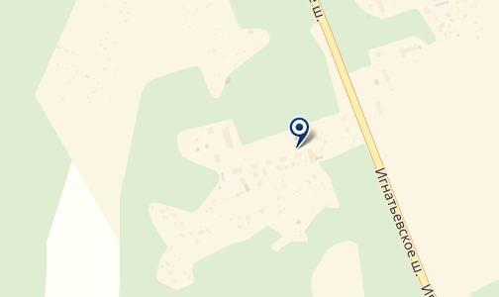

2
3
4
гостиничный комплекс «Золотой дракон»

5
1

Рис. 2. Схема маршрута исследования на территории Благовещенского лесхоза.
Условные обозначения:
1. лиственничный лес,
2. сосновый бор,
3. смешанный лес,
4. оз. Красное,
5. березняк.

За период проведенных исследований составлены флористические списки обследованных участков на основании которых был составлен общий список видов. Определение видов проводилось с использованием ряда источников:
Гриценко Н. В., Кульшан, З. П., Еремеева Г. Е., Щёкина В. В. Школьный определитель растений Амурской области, 1997.
Новиков В. С., Губанов И. А. Школьный атлас-определитель высших растений, 1985.
И В. Рычин Ю. В. Древесно-кустарниковая флора, 1972.
Усенко Н. В. Деревья, кустарники и лианы Дальнего Востока, 1984.
Тимченко Н. А., Старченко В. М., Дарман Г. Ф. Атлас деревьев, кустарников и лиан Благовещенска Амурской области, 2017.
Полученный общий список видов анализировался по общепринятым методикам.
Для каждого вида указаны его принадлежность к флористическому комплексу, географическому элементу, жизненная форма. При составлении списка была использована схема флористических комплексов и географических элементов, базирующихся на работах Л.И. Малышева и Г.А. Пешковой (1984), В.М. Старченко (2008); а также классификация жизненных форм И. Г. Серебрякова (1962).

Флористические комплексы и эколого-ценотические группы
(Малышев, Пешкова, 1984; Старченко, 2008).

Объединяют виды, которые тяготеют по своим эколого-ценотическим признакам и характеру распространения к однородным в ботанико-географическом отношении природно-территориальным комплексам или отдельным их элементам.

Лесной комплекс (ЛЕ) включает следующие эколого-ценотические группы:
ЛЕ - объединяет виды лесного комплекса без четко выраженной приуроченности к определенному типу леса;
ЛЕ-НМ – неморальная;
ЛЕ-СХ - светлохвойная лесная;
ЛЕ-СТ – лесостепная.

Степной комплекс (СТ) включает следующие эколого-ценотические группы:
СТ-ЛС – лесостепная;
СТ-СС - собственно степная, включая пустынно-степные виды.

Лугово-пойменный (долинно-луговой) комплекс (ЛП) относится к азональному типу и включает следующие эколого-ценотические группы:
ЛП – виды лугово-пойменного комплекса без выраженной эколого-фитоценотической приуроченности;
ЛП-ЛГ – луговая, объединяет растения пойменных лугов;
ЛП-ВБ – водно-болотная, объединяет виды постоянно или почти постоянно обводнённых местообитаний;
ЛП-ПР – прирусловая.
ПЗ – плюр (много) зональная группа, объединяет виды, встречающиеся в различных местообитаниях.
АД-РУ – адвентивно-рудеральная группа, объединяет виды с широкой экологической амплитудой, встречающихся в различных местообитаниях.

Географические элементы
(Малышев, Пешкова, 1984; Старченко, 2008).

Объединяют виды со сходным ареалом.
ВА – восточноазиатский;
ВА-СА – восточноазиатско- североазиатский;
СА – североазиатский;
ВА-ЮС – восточноазиатско-южносибирский;
ЦП – циркумполярный;
ЕА – евразиатский;
ОА – общеазиатский элемент;
АА – азиатско-американский элемент;
ВА-ЦА – восточно и центральноазиатский;
АД – адвентивный элемент;
К – культурный (естественный ареал не удалось выявить).
3. Результаты исследований и их обсуждение.

3.1. Видовой состав лесных фитоценозов.

В 2018-2019 годах нами проведено флористическое исследование на территории Благовещенского лесхоза, в результате которого выявлено 60 видов сосудистых растений. Изучено 4 лесных фитоценоза, два из них являются естественными и два фитоценоза – искусственными (лесопосадки лиственницы и сосны). Ниже помещены списки растений по каждому изученному фитоценозу и общий список растений. Растения размещены по семействам. После номенклатурной части для каждого вида указаны эколого-ценотическая приуроченность, географический элемент, жизненная форма. Значком * отмечены виды, включенные в Красную книгу Амурской области (2009). Значком ** отмечен вид, включенный в Красную книгу Российской Федерации (растения и грибы) (2008).

3.1.1. Лиственничный лес - фитоценоз искусственного происхождения. Растительное сообщество представлено рядовыми посадками лиственницы Гмелина. В подросте встречается дуб монгольский, берёза плосколистная, клёны приречный и ясенелистный, черёмуха азиатская, сосна обыкновенная. Кустарники представлены малиной обыкновенной, леспедецой двуцветной, лещиной разнолистной. Из трав можно увидеть следующие виды: земляника восточная, грушанка мясо-красная. Произрастает орляк обыкновенный.

Конспект растений лиственничного фитоценоза:

Отдел Покрытосеменные Magnoliophyta

Pinaceae Сосновые
1. Лиственница Гмелина Larix gmelinii (Rupr.) Rupr. ЛЕ-СХ CA. Дерево летнезелёное.
2. Сосна обыкновенная Pinus sylvestris L. ЛЕ-СХ ЕA. Дерево вечнозелёное.

Betulaceae Берёзовые
1. Берёза плосколистная Betula platypliylla Sukacz. ЛЕ-НМ ОА. Дерево летнезелёное.
2. Лещина разнолистная Сorylus heterophylla Fisch. ex Trautv. ЛЕ-НМ BA. Кустарник летнезелёный.

Fagaceae Буковые
Дуб монгольский Quercus mongolica Fisch. ex Ledeb. ЛЕ-НМ BA. Дерево летнезелёное.

Rosaceae Розовые
1. Малина съедобная Rubus idaeus L. ЛЕ РУ ЦП. Кустарник летнезелёный.
2. Черемуха азиатская Padus asiatica Кот. (Primus padus L.). ЛЕ-HM ВА. Дерево летнезелёное.
3. Земляника восточная Fragaria orientalis Losinsk. ЛЕ-СТ ВА. Многолетний летнезелёный травянистый наземно-столонный поликарпик.

Fabaceae Бобовые
Леспедеца двуцветная Lespedeza bicolor Turcz. ЛЕ-HM ВА. Полукустарник летнезелёный.

Асеrасеае Кленовые
1.Клён приречный, гиннала Acer ginnala Maxim. ЛЕ-HM ВА. Дерево, кустарник летнезелёный.
2.Клён Негундо, ясенелистный Acer negundo L. АД К. Дерево летнезелёное.

Ericaceae Вересковые
Брусника обыкновенная Vaccinium vitis-idaea L. ЛЕ-СХ ЦП. Кустарничек вечнозелёный.

Ericaceae Грушанковые
Грушанка мясо-красная Pyrola incarnata (DC.) Freyn. ЛЕ АА. Многолетний летнезелёный травянистый длиннокорневищный поликарпик.

Отдел Папоротниковидные Polypodiophyta

Dennstaedtiaceae Многоножковые
Орляк обыкновенный Pteridium aquilinum (L.) Kuhn. ПЗ ЦП. Многолетнее растение.

Всего: 14 видов.

3.1.2. Сосновый лес – искусственное лесное сообщество с разнообразным подростом и подлеском. Основной породой является сосна обыкновенная. В подросте встречается дуб монгольский, берёза плосколистная, клёны приречный и ясенелистный, орех маньчжурский, бархат амурский. Среди кустарников произрастают малина обыкновенная, леспедеца двуцветная, крушина даурская, жимолость золотистоцветковая, бересклет Маака, кустарничек брусника обыкновенная. Из травянистых растений преобладает майник двулистный, купена душистая, земляника восточная, грушанка мясо-красная. Встречаются лианы: луносемянник даурский, лимонник китайский, виноград амурский.

Конспект растений соснового фитоценоза:

Отдел Покрытосеменные Magnoliophyta

Pinaceae Сосновые
Сосна обыкновенная Pinus sylvestris L. ЛЕ-СХ ЕA. Дерево вечнозелёное.

Juglandaceae Ореховые
*Орех маньчжурский Juglans mandshurica Maxim. ЛЕ-НМ BA. Дерево летнезелёное.

Betulaceae Берёзовые
1. Берёза плосколистная Betula platypliylla Sukacz. ЛЕ-НМ ОА. Дерево летнезелёное.
2.Лещина разнолистная Сorylus heterophylla Fisch. ex Trautv. ЛЕ-НМ BA. Кустарник летнезелёный.

Fagaceae Буковые
Дуб монгольский Quercus mongolica Fisch. ex Ledeb. ЛЕ-НМ BA. Дерево летнезелёное.

Schisandraceae Лимонниковые
*Лимонник китайский Schisandra chinensis Baill. ЛЕ-НМ BA. Лиана летнезелёная деревянистая.

Rosaceae Розовые

1. Малина съедобная Rubus idaeus L. ЛЕ ЦП. Кустарник летнезелёный.
2. Роза даурская Rosa davurica Pall. ЛЕ CA-ВA . Кустарник летнезелёный.
3. Черемуха азиатская Padus asiatica Кот. (Primus padus L.). ЛЕ-HM ВА. Дерево летнезелёное.
4. Рябина сибирская Sorbus sibirica Hedl. ЛЕ EA. Дерево летнезелёное.
5. Земляника восточная Fragaria orientalis Losinsk. ЛЕ-СТ ВА. Многолетний летнезелёный травянистый наземно-столонный поликарпик.

Fabaceae Бобовые
Леспедеца двуцветная Lespedeza bicolor Turcz. ЛЕ-HM ВА. Полукустарник летнезелёный.

Rutaceae Рутовые
*Бархат амурский Phellodendron amurense Rupr. ЛЕ-HM ВА. Дерево летнезелёное.

Celastraceae Бересклетовые
Бересклет Маака Еuonymus maackii Rupr. ЛЕ-HM ВА. Дерево, кустарник летнезелёный.

Асеrасеае Кленовые
1. Клён приречный, гиннала Acer ginnala Maxim. ЛЕ-HM ВА. Дерево, кустарник летнезелёный.
2. Клён Негундо, ясенелистный Acer negundo L. АД К. Дерево летнезелёное.

Rhamnaceae Крушиновые
Жестер даурский Rhamnus dahurica Pall. ЛЕ-HM ВА. Дерево, кустарник летнезелёный.

Vitaceae Виноградовые
*Виноград амурский Vitis amurensis Rupr. ЛЕ-HM ВА. Лиана летнезелёная деревянистая.

Ericaceae Вересковые
Брусника обыкновенная Vaccinium vitis-idaea L. ЛЕ-СХ ЦП. Кустарничек вечнозелёный.

Caprifoliaceae Жимолостевые
Жимолость золотистоцветковая Lonicera chrysantha Turcz. ex Ledeb. ЛЕ-НМ BA. Кустарник летнезелёный.

Convallariaceae Ландышевые
1. Ландыш Кейске Convallaria keiskei Miq. ЛЕ-НМ АА. Многолетний летнезелёный травянистый длиннокорневищный поликарпик.
2. Майник двулистный Maianthemum bifolium (L.) F.W. Schmidt ЛЕ ЦП. Многолетний летнезелёный травянистый длиннокорневищно поликарпик.
3. Купена душистая Polygonatum odoratum (Mill.) Druce. ЛЕ-СТ ЕА. Многолетний летнезелёный травянистый длиннокорневищный поликарпик.

Ericaceae Грушанковые
Грушанка мясо-красная Pyrola incarnata (DC.) Freyn. ЛЕ АА. Многолетний летнезелёный травянистый длиннокорневищный поликарпик.

Primulaceae Первоцветные
Седмичник европейский Trientalis europaea L. ЛЕ ЦП. Многолетний летнезелёный травянистый столонно-клубневый поликарпик.

Menispermaceae Луносемянниковые
Луносемянник даурский Menispermum dauricum DC. ЛЕ-НМ ВА – ЮС. Многолетняя летнезелёная травянистая лиана.

Отдел Папоротниковидные Polypodiophyta

Dennstaedtiaceae Многоножковые
Орляк обыкновенный Pteridium aquilinum (L.) Kuhn. ПЗ ЦП. Многолетнее растение.

Всего: 27 видов.

3.1.3. Смешанный лес – фитоценоз естественного происхождения. В верхнем ярусе произрастают дуб монгольский и сосна обыкновенная, во втором ярусе – берёзы даурская и плосколистная, яблоня ягодная, черёмуха азиатская, тополь дрожащий. В подлеске встречается малина обыкновенная, леспедеца двуцветная, бузина маньчжурская. Произрастает крапива жгучая и чистотел большой, что свидетельствует о высоком плодородии почвы. Кроме этих видов в травостое довольно много гравилата городского, репешка волосистого, будры длиннотрубчатой, костра безостого, скерды кровельной.

Конспект растений смешанного лесного фитоценоза:

Отдел Покрытосеменные Magnoliophyta

Pinaceae Сосновые
Сосна обыкновенная Pinus sylvestris L. ЛЕ-СХ ЕA. Дерево вечнозелёное.

Salicaceae Ивовые.
Тополь дрожайший (осина) Populus tremula L. ЛЕ-НМ ЕА. Дерево летнезелёное.

Betulaceae Берёзовые
1. Ольха волосистая Alnus hirsuta (Spach) Turcz. ex Rupr. ЛЕ-СХ CA-ВA. Дерево летнезелёное.
2. Берёза плосколистная Betula platypliylla Sukacz. ЛЕ-НМ ОА. Дерево летнезелёное.
3. Берёза даурская Betula davurica Pall. ЛЕ-НМ BA. Дерево летнезелёное.
4. Лещина разнолистная Сorylus heterophylla Fisch. ex Trautv. ЛЕ-НМ BA. Кустарник летнезелёный.

Fagaceae Буковые
Дуб монгольский Quercus mongolica Fisch. ex Ledeb. ЛЕ-НМ BA. Дерево летнезелёное.

Schisandraceae Лимонниковые
*Лимонник китайский Schisandra chinensis Baill. ЛЕ-НМ BA. Лиана летнезелёная деревянистая.

Rosaceae Розовые
1. Малина съедобная Rubus idaeus L. ЛЕ ЦП. Кустарник летнезелёный.
2. Роза даурская Rosa davurica Pall. ЛЕ CA-ВA . Кустарник летнезелёный.
3.Рябина сибирская Sorbus sibirica Hedl. ЛЕ EA. Дерево летнезелёное.
4. Рябинник рябинолистный Sorbaria sorbifolia (L.) A. Br. ЛЕ-НМ CA-ВA. Кустарник летнезелёный.
5. Черемуха азиатская Padus asiatica Кот. (Primus padus L.). ЛЕ-HM ВА. Дерево летнезелёное.
6. Яблоня ягодная Malus baccata (L.) Borkli. ЛЕ-НМ ВА-ЮС. Дерево летнезелёное.
7. Репешок волосистый Agrimonia pilosa Ledeb. РУ ЦП. Многолетний летнезелёный травянистый короткокорневищно-кистекорневой поликарпик.
8. Земляника восточная Fragaria orientalis Losinsk. ЛЕ-СТ ВА. Многолетний летнезелёный травянистый наземно-столонный поликарпик.
9. Гравилат городской Geum urbanum L. АД-РУ. Многолетний летнезелёный травянистый короткокорневищный поликарпик.

Fabaceae Бобовые
Леспедеца двуцветная Lespedeza bicolor Turcz. ЛЕ-HM ВА. Полукустарник летнезелёный.

Rutaceae Рутовые
*Бархат амурский Phellodendron amurense Rupr. ЛЕ-HM ВА. Дерево летнезелёное.

Асеrасеае Кленовые
1. Клён приречный, гиннала Acer ginnala Maxim. ЛЕ-HM ВА. Дерево, кустарник летнезелёный.
2. Клён Негундо, ясенелистный Acer negundo L. АД К. Дерево летнезелёное.

Vitaceae Виноградовые
*Виноград амурский Vitis amurensis Rupr. ЛЕ-HM ВА. Лиана летнезелёная деревянистая.

Caprifoliaceae Жимолостевые
1. Бузина манчжурская Sambucus mandshurica Kitag. ЛЕ-НМ BA-ЮС. Кустарник летнезелёный.
2. Калина Саржента Viburnum sargentii Koehne. ЛЕ-НМ BA. Дерево, кустарник летнезелёный.

Poaceae Мятликовые
Кострец безостный Bromopsis inermis (Leyss.) Holub. СТ-ЛС ЕА. Многолетний летнезелённый травянистый длиннокорневищный поликарпик.

Apiaceae Зонтичные
Володушка козелецелистная Bupleurum scorzonerifolium Willd. СТ-СС ВА-ЦА. Полукустарник летнезелёный.

Primulaceae Первоцветные
1. Проломник нитевидный Androsace filiformis Retz. РУ ЕА. Однолетний летнезелёный травянистый мочковатокорневой монокарпик.
2. Первоцвет дудчатый Primula fistulosa Turkev. ЛП-ВБ ВА. Многолетний летнезелёный травянистый короткокорневищный поликарпик.
3. Седмичник европейский Trientalis europaea L. ЛЕ ЦП. Многолетний летнезелёный травянистый столонно-клубневый поликарпик.

Lamiaceae Яснотковые
1. Будра длиннотрубчатая Glechoma longituba (Nakai) Kuprian. ЛЕ-НМ ВА. Многолетний летнезелёный травянистый наземно-ползучий поликарпик.
2. Пустырник японский Leonurus japonicus Houtt. ЛП-ПР РУ. Однолетний летнезелёный травянистый стержнекорневой монокарпик.

Menispermaceae Луносемянниковые
Луносемянник даурский Menispermum dauricum DC. ЛЕ-НМ ВА – ЮС. Многолетняя летнезелёная травянистая лиана.

Urticaceae Крапивные
Крапива жгучая Urtica urens L. АД-РУ. Однолетний летнезелёный травянистый стержнекорневой монокарпик.

Papaveraceae Маковые
Чистотел азиатский Chelidonium asiaticum (H. Hara) Krahulc. РУ ВА. Двулетний летнезелёный травянистый стержнекорневой монокарпик.

Brassicaceae Капустные
Крупка лесная Draba nemorosa L. ЛЕ ЦП. Однолетний летнезелёный травянистый стержнекорневой монокарпик.

Violaceae Фиалковые
1. Фиалка маньчжурская Viola mandshurica W. Becker. ЛП-ЛГ ВА. Многолетний летнезелёный травянистый короткокорневищный поликарпик.
2. Фиалка холмовая Viola collina Besser. ЛЕ-НМ ЕА. Многолетний летнезелёный травянистый короткокорневищный поликарпик.

Asteraceae Сложноцветные
1. Скерда кровельная Crepis tectorum L. РУ ЕА. Озимый однолетний травянистый стержнекорневой монокарпик.
2. Дурнишник сибирский Xanthium sibiricum Patrin ex Widder. РУ ЕА. Яровой однолетний травянистый стержнекорневой монокарпик.

Ranunculaceae Лютиковые
Прострел даурский Pulsatilla dahurica (Fisch. ex DC.) Spreng. ЛП-ПР ВА. Многолетний летнезелёный травянистый стержнекорневой поликарпик.

Отдел Папоротниковидные Polypodiophyta

Dennstaedtiaceae Многоножковые
Орляк обыкновенный Pteridium aquilinum (L.) Kuhn. ПЗ ЦП. Многолетнее растение.

Всего: 41 вид.

3.1.4. Белоберезняк. На данной территории распространены типы леса, образованные в результате пожаров и рубок леса. Это белоберезники, осинники.
Между берёзой плосколистной встречаются заросли леспедецы двуцветной, малины обыкновенной и лещины разнолистной. В подросте встречается тополь дрожайщий (осина Давида). Много василисника скрученного. Радует глаз герань Власова и гвоздика китайская. На границе с лугом произрастают зорька сверкающая и касатик мечевидный.

Конспект растений берёзового фитоценоза:

Отдел Покрытосеменные Magnoliophyta

Salicaceae Ивовые.
Тополь дрожайший (осина) Populus tremula L. ЛЕ-НМ ЕА. Дерево летнезелёное.

Betulaceae Берёзовые
1. Ольха волосистая Alnus hirsuta (Spach) Turcz. ex Rupr. ЛЕ-СХ CA-ВA. Дерево летнезелёное.
2. Берёза плосколистная Betula platypliylla Sukacz. ЛЕ-НМ ОА. Дерево летнезелёное.
3. Лещина разнолистная Сorylus heterophylla Fisch. ex Trautv. ЛЕ-НМ BA. Кустарник летнезелёный.

Rosaceae Розовые
1. Малина съедобная Rubus idaeus L. ЛЕ РУ ЦП. Кустарник летнезелёный.
2. Земляника восточная Fragaria orientalis Losinsk. ЛЕ-СТ ВА. Многолетний летнезелёный травянистый наземно-столонный поликарпик.
3. Гравилат городской Geum urbanum L. АД-РУ. Многолетний летнезелёный травянистый короткокорневищный поликарпик.
4. Лапчатка земляничная Potentilla fragarioides L. ЛЕ-СХ ВА. Многолетний летнезелёный травянистый наземно-столонный поликарпик.
5. Лабазник дланевидный Filipendula palmata (Pall.) Maxim. ЛЕ ВА. Многолетний летнезелёный травянистый длиннокорневищный поликарпик.
6. Волжанка двудомная Aruncus dioicus (Walter) Fernald . ЛЕ ЦП. Кустарник летнезелёный.

Fabaceae Бобовые
1. Леспедеца двуцветная Lespedeza bicolor Turcz. ЛЕ-HM ВА. Полукустарник летнезелёный.

2. Астрагал перепончатый Astragalus membranaceus (Fisch.) Bunge. СТ-ЛС ВА-СА. Многолетний летнезеленый травянистый стержнекорневой поликарпик.

Apiaceae Зонтичные
Жабрица жабрицевидная Seseli seseloides (Turcz.) Hiroe. СТ-ЛС ВА. Многолетний летнезелёный травянистый стержнекорневой монокарпик.
Iridaceae Касатиковые
**Касатик мечевидный Iris ensata Thunb. ЛП- ЛГ ВА. Многолетний летнезелёный травянистый короткокорневищный поликарпик.

Caryophyllaceae Гвоздичные
1. Гвоздика китайская Dianthus chinensis L. ЛП-ЛГ ЕА. Многолетний летнезелёный травянистый стержнекорневой поликарпик.
2. *Зорька сверкающая Lychnis fulgens Fisch. ЛП-ЛГ ВА. Многолетний летнезелёный травянистый короткокорневищно-кистекорневой поликарпик.

Geraniaceae Гераниевые
Герань Власова Geranium wlassowianum Fisch. ex Link. ЛП-ВБ ВА-ЮС. Многолетний летнезелёный травянистый дерновидный плотнокустовой поликарпик.

Отдел Папоротниковидные Polypodiophyta

Dennstaedtiaceae Многоножковые
Орляк обыкновенный Pteridium aquilinum (L.) Kuhn. ПЗ ЦП. Многолетнее растение.

Всего: 18 видов.

3.1.5. Конспект растений изученных фитоценозов:

Отдел Покрытосеменные Magnoliophyta
Pinaceae Сосновые
- Сосна обыкновенная Pinus sylvestris L. ЛЕ-СХ ЕA. Дерево вечнозелёное.
- Лиственница Гмелина Larix gmelinii (Rupr.) Rupr. ЛЕ-СХ CA. Дерево летнезелёное.

Salicaceae Ивовые.
Тополь дрожайший.(осина) Populus tremula L. ЛЕ-НМ ЕА. Дерево летнезелёное.

Juglandaceae Ореховые
*Орех маньчжурский Juglans mandshurica Maxim. ЛЕ-НМ BA. Дерево летнезелёное.

Betulaceae Берёзовые
1. Ольха волосистая Alnus hirsuta (Spach) Turcz. ex Rupr. ЛЕ-СХ CA-ВA. Дерево летнезелёное.
2. Берёза плосколистная Betula platypliylla Sukacz. ЛЕ-НМ ОА. Дерево летнезелёное.
3. Берёза даурская Betula davurica Pall. ЛЕ-НМ BA. Дерево летнезелёное.
4. Лещина разнолистная Сorylus heterophylla Fisch. ex Trautv. ЛЕ-НМ BA. Кустарник летнезелёный.

Fagaceae Буковые
Дуб монгольский Quercus mongolica Fisch. ex Ledeb. ЛЕ-НМ BA. Дерево летнезелёное.

Schisandraceae Лимонниковые
*Лимонник китайский Schisandra chinensis Baill. ЛЕ-НМ BA. Лиана летнезелёная деревянистая.

Rosaceae Розовые
1. Малина съедобная Rubus idaeus L. ЛЕ ЦП. Кустарник летнезелёный.
2. Роза даурская Rosa davurica Pall. ЛЕ CA-ВA . Кустарник летнезелёный.
3. Рябина сибирская Sorbus sibirica Hedl. ЛЕ EA. Дерево летнезелёное.
4. Рябинник рябинолистный Sorbaria sorbifolia (L.) A. Br. ЛЕ-НМ CA-ВA. Кустарник летнезелёный.
5. Черемуха азиатская Padus asiatica Кот. (Primus padus L.). ЛЕ-HM ВА. Дерево летнезелёное.
6. Яблоня ягодная Malus baccata (L.) Borkli. ЛЕ-НМ ВА-ЮС. Дерево летнезелёное.
7. Репешок волосистый Agrimonia pilosa Ledeb. РУ ЦП. Многолетний летнезелёный травянистый короткокорневищно-кистекорневой поликарпик.
8. Земляника восточная Fragaria orientalis Losinsk. ЛЕ-СТ ВА. Многолетний летнезелёный травянистый наземно-столонный поликарпик.
9. Гравилат городской Geum urbanum L. АД-РУ. Многолетний летнезелёный травянистый короткокорневищный поликарпик.
10. Лапчатка земляничная Potentilla fragarioides L. ЛЕ-СХ ВА. Многолетний летнезелёный травянистый наземно-столонный поликарпик.
11. Лабазник дланевидный Filipendula palmata (Pall.) Maxim. ЛЕ ВА. Многолетний летнезелёный травянистый длиннокорневищный поликарпик.
12. Волжанка двудомная Aruncus dioicus (Walter) Fernald . ЛЕ ЦП. Кустарник летнезелёный.

Fabaceae Бобовые
1. Леспедеца двуцветная Lespedeza bicolor Turcz. ЛЕ-HM ВА. Полукустарник летнезелёный.

2. Астрагал перепончатый Astragalus membranaceus (Fisch.) Bunge. СТ-ЛС ВА-СА. Многолетний летнезеленый травянистый стержнекорневой поликарпик.

Rutaceae Рутовые
*Бархат амурский Phellodendron amurense Rupr. ЛЕ-HM ВА. Дерево летнезелёное.

Celastraceae Бересклетовые
Бересклет Маака Еuonymus maackii Rupr. ЛЕ-HM ВА. Дерево, кустарник летнезелёный.

Асеrасеае Кленовые
1. Клён приречный, гиннала Acer ginnala Maxim. ЛЕ-HM ВА. Дерево, кустарник летнезелёный.
2. Клён Негундо, ясенелистный Acer negundo L. АД К. Дерево летнезелёное.

Rhamnaceae Крушиновые
Жестер даурский Rhamnus dahurica Pall. ЛЕ-HM ВА. Дерево, кустарник летнезелёный.

Vitaceae Виноградовые
*Виноград амурский Vitis amurensis Rupr. ЛЕ-HM ВА. Лиана летнезелёная деревянистая.

Ericaceae Вересковые
Брусника обыкновенная Vaccinium vitis-idaea L. ЛЕ-СХ ЦП. Кустарничек вечнозелёный.

Caprifoliaceae Жимолостевые
1. Бузина манчжурская Sambucus mandshurica Kitag. ЛЕ-НМ BA-ЮС. Кустарник летнезелёный.
2. Жимолость золотистоцветковая Lonicera chrysantha Turcz. ex Ledeb. ЛЕ-НМ BA. Кустарник летнезелёный
3. Калина Саржента Viburnum sargentii Koehne. ЛЕ-НМ BA. Дерево, кустарник летнезелёный.

Poaceae Мятликовые
Кострец безостный Bromopsis inermis (Leyss.) Holub. СТ-ЛС ЕА. Многолетний летнезелённый травянистый длиннокорневищный поликарпик.

Convallariaceae Ландышевые
1. Ландыш Кейске Convallaria keiskei Miq. ЛЕ-НМ АА. Многолетний летнезелёный травянистый длиннокорневищный поликарпик.
2. Майник двулистный Maianthemum bifolium (L.) F.W. Schmidt ЛЕ ЦП. Многолетний летнезелёный травянистый длиннокорневищно поликарпик.
3. Купена душистая Polygonatum odoratum (Mill.) Druce. ЛЕ-СТ ЕА. Многолетний летнезелёный травянистый длиннокорневищный поликарпик.

Ericaceae Грушанковые
Грушанка мясо-красная Pyrola incarnata (DC.) Freyn. ЛЕ АА. Многолетний летнезелёный травянистый длиннокорневищный поликарпик.

Apiaceae Зонтичные
1. Володушка козелецелистная Bupleurum scorzonerifolium Willd. СТ-СС ВА-ЦА. Летнезелёный полукустарник.
2. Жабрица жабрицевидная Seseli seseloides (Turcz.) Hiroe. СТ-ЛС ВА. Многолетний летнезелёный травянистый стержнекорневой монокарпик.
Primulaceae Первоцветные
1. Проломник нитевидный Androsace filiformis Retz. РУ ЕА. Однолетний летнезелёный травянистый мочковатокорневой монокарпик.
2. Первоцвет дудчатый Primula fistulosa Turkev. ЛП-ВБ ВА. Многолетний летнезелёный травянистый короткокорневищный поликарпик.
3. Седмичник европейский Trientalis europaea L. ЛЕ ЦП. Многолетний летнезелёный травянистый столонно-клубневый поликарпик.

Lamiaceae Яснотковые
1. Будра длиннотрубчатая Glechoma longituba (Nakai) Kuprian. ЛЕ-НМ ВА. Многолетний летнезелёный травянистый наземно-ползучий поликарпик.
2. Пустырник японский Leonurus japonicus Houtt. ЛП-ПР РУ. Однолетний летнезелёный травянистый стержнекорневой монокарпик.

Menispermaceae Луносемянниковые
Луносемянник даурский Menispermum dauricum DC. ЛЕ-НМ ВА–ЮС. Многолетняя летнезелёная травянистая лиана.

Urticaceae Крапивные
Крапива жгучая Urtica urens L. АД-РУ. Однолетний летнезелёный травянистый стержнекорневой монокарпик.

Papaveraceae Маковые
Чистотел азиатский Chelidonium asiaticum (H. Hara) Krahulc. РУ ВА. Двулетний летнезелёный травянистый стержнекорневой монокарпик.

Iridaceae Касатиковые
**Касатик мечевидный Iris ensata Thunb. ЛП- ЛГ ВА. Многолетний летнезелёный травянистый короткокорневищный поликарпик.

Brassicaceae Капустные
Крупка лесная Draba nemorosa L. ЛЕ ЦП. Однолетний летнезелёный травянистый стержнекорневой монокарпик.

Caryophyllaceae Гвоздичные
1. Гвоздика китайская Dianthus chinensis L. ЛП-ЛГ ЕА. Многолетний летнезелёный травянистый стержнекорневой поликарпик.
2. *Зорька сверкающая Lychnis fulgens Fisch. ЛП-ЛГ ВА. Многолетний летнезелёный травянистый короткокорневищно-кистекорневой поликарпик.

Geraniaceae Гераниевые
Герань Власова Geranium wlassowianum Fisch. ex Link. ЛП-ВБ ВА-ЮС. Многолетний летнезелёный травянистый дерновидный плотнокустовой поликарпик.

Violaceae Фиалковые
1. Фиалка маньчжурская Viola mandshurica W. Becker. ЛП-ЛГ ВА. Многолетний летнезелёный травянистый короткокорневищный поликарпик.
2. Фиалка холмовая Viola collina Besser. Смеш ЛЕ-НМ ЕА. Многолетний летнезелёный травянистый короткокорневищный поликарпик.

Asteraceae Сложноцветные
1. Скерда кровельная Crepis tectorum L. РУ ЕА. Озимый однолетний травянистый стержнекорневой монокарпик.
2. Дурнишник сибирский Xanthium sibiricum Patrin ex Widder. РУ ЕА. Яровой однолетний травянистый стержнекорневой монокарпик.

Ranunculaceae Лютиковые
Прострел даурский Pulsatilla dahurica (Fisch. ex DC.) Spreng. ЛП-ПР ВА. Многолетний летнезелёный травянистый стержнекорневой поликарпик.

Отдел Папоротниковидные Polypodiophyta

Dennstaedtiaceae Многоножковые
Орляк обыкновенный Pteridium aquilinum (L.) Kuhn. ПЗ ЦП. Многолетнее растение.

Всего: 60 видов.

Основу растительности изученных фитоценозов составляют цветковые растения (57 видов), голосеменные представлены 2 видами. Сосудистые споровые растения представлены 1 видом.
Сосна обыкновенная и лиственница Гмелина – основные лесообразующие породы в лесопосадках. В смешанном лесу берёза плосколистная и сосна обыкновенная занимают лидирующее положение, в берёзовом лесу – берёза плосколистная.
Шесть видов - берёза плосколистная, лещина разнолистная, малина съедобная, леспедеца двуцветная, земляника восточная и орляк обыкновенный - встречаются во всех 4 изученных нами лесных фитоценозах. Сосна обыкновенная, дуб монгольский, черёмуха азиатская, клёны приречный и ясенелистный встречаются в трёх лесных фитоценозах. Более половины видов (37) произрастают только в одном из 4 фитоценозов (табл. 1).

Таблица 1 - Распределение видов растений в лесных фитоценозах на территории
Благовещенского лесхоза.

№ | Название вида | Лиственничный лес | Сосновый лес | Смешанный лес | Берёзовый лес
1. | Сосна обыкновенная | + | + | +
2. | Лиственница Гмелина | +
3. | Тополь дрожайший |  |  | + | +
4. | Ольха волосистая |  |  |  | +
5. | Берёза плосколистная | + | + | + | +
6. | Лещина разнолистная | + | + | + | +
7. | Дуб монгольский | + | + | +
8. | Лимонник китайский |  | + | +
9. | Малина съедобная | + | + | + | +
10. | Роза даурская |  | + | +
11. | Рябина сибирская |  | + | +
12. | Рябинник рябинолистный |  |  | +
13. | Черемуха азиатская | + | + | +
14. | Яблоня ягодная |  |  | +
15. | Волжанка двудомная |  |  |  | +
16. | Репешок волосистый |  |  | +
17. | Земляника восточная | + | + | + | +
18. | Гравилат городской |  |  | + | +
19. | Лапчатка земляничная |  |  |  | +
20. | Лабазник дланевидный |  |  |  | +
21. | Леспедеца двуцветная | + | + | + | +
22. | Астрагал перепончатый |  |  |  | +
23. | Бархат амурский |  | + | +
24. | Бересклет Маака |  | +
25. | Клён приречный | + | + | +
26. | Клён Негундо | + | + | +
27. | Жестер даурский |  | +
28. | Виноград амурский |  | + | +
29. | Брусника обыкновенная | + | +
30. | Бузина манчжурская |  |  | +
31. | Жимолость золотистоцветковая |  | +
32. | Калина Саржента |  |  | +
33. | Кострец безостный |  |  | +
34. | Ландыш Кейске |  | +
35. | Майник двулистный |  | +
36. | Купена душистая |  | +
37. | Грушанка мясо-красная | + | +
38. | Володушка козелецелистная |  |  | +
39. | Жабрица жабрицевидная |  |  | + | +
40. | Проломник нитевидный |  |  | +
41. | Первоцвет дудчатый |  |  | +
42. | Седмичник европейский |  | + | +
43. | Будра длиннотрубчатая |  |  | +
44. | Пустырник японский |  |  | +
45. | Луносемянник даурский |  | + | +
46. | Крапива жгучая |  |  | +
47. | Чистотел азиатский |  |  | +
48. | Касатик мечевидный |  |  |  | +
49. | Крупка лесная |  |  | +
50. | Гвоздика китайская |  |  |  | +
51. | Зорька сверкающая |  |  |  | +
52. | Герань Власова |  |  |  | +
53. | Фиалка маньчжурская |  |  | +
54. | Фиалка холмовая |  |  | +
55. | Скерда кровельная |  |  | +
56. | Дурнишник сибирский |  |  | +
57. | Прострел даурский |  |  | +
58. | Орех маньчжурский |  | +
59. | Берёза даурская |  |  | +
60. | Орляк обыкновенный | + | + | + | +
Всего | 60 | 14 | 27 | 41 | 18

Самое богатое видовое разнообразие наблюдается в смешанном лесу, 41 вид сосудистых растений. Наименьшее число видов произрастает в лиственничном лесу – 14 видов. Видовой состав лиственничного леса и белоберезняка заметно отличается.

3.2. Таксономический, географический, эколого-ценотический, биоморфологический анализы сосудистых растений изучаемых фитоценозов.

3.2.1. Таксономический анализ семенных растений.
Приоритетной целью любой флористической работы является выявление таксономического разнообразия, не только как основного показателя биологического разнообразия изучаемой территории, но и установления параметров ее индивидуальных особенностей.
На территории четырёх лесных фитоценозов произрастает 59 видов семенных растений, которые относятся к 31 семейству и 56 родам (табл. 2).

Таблица 2 – Таксономический состав семенных растений
в лесных фитоценозах на территории Благовещенского лесхоза.

№ | Семейство | Число родов | Число видов | Доля во флоре %
 | Сосновые | 2 | 2 | 3,3
 | Ивовые | 1 | 1 | 1,6
 | Ореховые | 1 | 1 | 1,6
 | Берёзовые | 3 | 4 | 6,6
 | Буковые | 1 | 1 | 1,6
 | Луносемянниковые | 1 | 1 | 1,6
 | Лимонниковые | 1 | 1 | 1,6
 | Розовые | 12 | 12 | 20
 | Мятликовые | 1 | 1 | 1,6
 | Бобовые | 2 | 2 | 3,3
 | Рутовые | 1 | 1 | 1,6
 | Бересклетовые | 1 | 1 | 1,6
 | Кленовые | 1 | 2 | 3,3
 | Крушиновые | 1 | 1 | 1,6
 | Виноградовые | 1 | 1 | 1,6
 | Вересковые | 1 | 1 | 1,6
 | Жимолостевые | 3 | 3 | 6,6
 | Лютиковые | 1 | 1 | 1,6
 | Ландышевые | 3 | 3 | 6,6
 | Грушанковые | 1 | 1 | 1,6
 | Зонтичные | 2 | 2 | 3,3
 | Первоцветные | 3 | 3 | 6,6
 | Яснотковые | 2 | 2 | 3,3
 | Крапивные | 1 | 1 | 1,6
 | Маковые | 1 | 1 | 1,6
 | Касатиковые | 1 | 1 | 1,6
 | Капустные | 1 | 1 | 1,6
 | Гвоздичные | 2 | 2 | 3,3
 | Гераниевые | 1 | 1 | 1,6
 | Фиалковые | 1 | 2 | 3,3
 | Сложноцветные | 2 | 2 | 3,3
Всего: 31 |  | 56 | 59 | 100

По нашим данным в изученных лесных фитоценозах лидирующим по числу видов семенных растений является семейство Rosaceae, на долю которого приходится 20 % всех видов. Это же семейство насчитывает самое большее количество родов – 12. Второе место по числу видов сосудистых растений принадлежит семейству Betulaceae - 4 вида, на третьем месте – семейства Caprifoliaceae, Convallariaceae, Primulaceae, по 3 вида в каждом (рис. 3).

Рис. 3. Распределение видов семенных растений по семействам.
Условные обозначения: 1 – Сосновые, 2 – Ивовые, 3 – Ореховые, 4 – Берёзовые, 5 – Буковые, 6 – Луносемянниковые, 7 – Лимонниковые, 8 – Розовые, 9 – Мятликовые, 10 – Бобовые, 11 – Рутовые, 12 – Бересклетовые, 13 – Кленовые, 14 – Крушиновые, 15 – Виноградовые, 16 – Вересковые, 17 – Жимолостевые, 18 – Лютиковые, 19 – Ландышевые, 20 – Грушанковые, 21 – Зонтичные, 22 – Первоцветные, 23 – Яснотковые, 24 – Крапивные, 25 – Маковые, 26 – Касатиковые, 27 – Капустные, 28 – Гвоздичные, 29 – Гераниевые, 30 – Фиалковые, 31 – Сложноцветные.

Подробный спектр семейств, родов и видов семенных растений представлен в таблице 3.

Таблица 3 - Основные таксономические показатели видов семенных растений
в лесных фитоценозах на территории Благовещенского лесхоза.

Таксономические показатели | Число
Общее число видов | 59
Общее число родов | 56
Среднее число видов в роде | 1, 035
Среднее число видов в семействе | 1,9
Среднее число родов в семействе | 1,6
Число одновидовых родов | 53
Число одновидовых семейств | 18
Макс. число видов в одном роде | 2
Макс. число видов в одном семействе | 12

В ходе наших исследований, выяснили, что одновидовых семейств 18 (59 %), одновидовых родов 53 (95 %). Среднее число видов в семействе – 1,9, родов – 1,6.

3.2.2. Географический анализ сосудистых растений.
В ходе работы проведён географический анализ сосудистых растений. Выявлено 11 географических элементов флоры. Данные о соотношении географических элементов среди сосудистых растений изучаемых лесных фитоценозов представлены в таблице 4.

Таблица 4 - Соотношение географических элементов среди сосудистых растений
в лесных фитоценозах на территории Благовещенского лесхоза.

Географические элементы | Число видов | Доля в лесных фитоценозах, %
1. Евроазиатский (ЕА) | 10 | 17
2. Восточноазиатский (ВА) | 25 | 42,4
3. Восточноазиатско- североазиатский (ВА-СА) | 4 | 6,5
4. Восточноазиатско-южносибирский (ВА-ЮС) | 4 | 6,5
5. Циркумполярный (ЦП) | 8 | 13
6. Адвентивный (АД) | 3 | 4,6
7. Азиатско-американский (АА) | 2 | 3,2
8. Североазиатский (СА) | 1 | 1,7
9. Общеазиатский (ОА) | 1 | 1,7
10. Восточно и центральноазиатский (ВА-ЦА) | 1 | 1,7
11. Культурный (К) | 1 | 1,7
Всего: 11 | 60 | 100

Анализ флористического состава лесных фитоценозов по географическим элементам показал, что наиболее представлены восточноазиатские виды (25в./42%). Это объясняется тем, что территория Благовещенского лесхоза находится в Восточноазиатской области. К восточноазиатскому элементу примыкают географические элементы ВА-СА и ВА-ЮС, по 4 вида в каждом (6,5%). Встречаются 22 вида с широким ареалом (СА, ЦП, ЕА, ОА, АА). Это составляет 37% от общего числа растений. 3 вида являются адвентивными (заносными). Остальные географические элементы представлены в меньшей степени (рис. 4).

Рис. 4. Распределение видов семенных растений по географическим элементам.
Условные обозначения: 1 – ЕА (евроазиатский), 2 – ВА (восточноазиатский), 3 – ВА-СА (восточноазиатско- североазиатский), 4. ВА-ЮС (восточноазиатско-южносибирский), 5 – ЦП (циркумполярный), 6 - АД (адвентивный), 7 – АА (азиатско-американский), 8 – СА (североазиатский), 9 – ОА (общеазиатский), 10 – ВА-ЦА (восточно и центральноазиатский), 11 – К (культурный).

3.2.3. Эколого-ценотический анализ сосудистых растений.

Спектр экологических местообитаний сосудистых растений в лесных фитоценозах на территории Благовещенского лесхоза достаточно многообразен, 12 эколого-ценотических групп. Характеристика эколого-ценотических групп для данных растений выглядит следующим образом (табл. 5):

Таблица 5 - Соотношение эколого-ценотических групп среди сосудистых растений
в лесных фитоценозах на территории Благовещенского лесхоза.

Эколого-ценотические группы | Число видов | Доля в лесных фитоценозах, %
ЛЕ | 9 | 15
ЛЕ-НМ | 23 | 39
ЛЕ-СХ | 5 | 8,5
ЛЕ-СТ | 2 | 3,2
ЛП | 1 | 1,6
ЛП-ПР | 2 | 3,2
ЛП-ЛГ | 4 | 6,5
ЛП-ВБ | 1 | 1,6
СТ-ЛС | 3 | 4,6
СТ-СС | 1 | 1,6
АД-РУ | 8 | 13,6
ПЗ | 1 | 1,6
Всего: 12 | 60 | 100

Анализ сосудистых растений, произрастающих в лесных фитоценозов Благовещенского лесхоза, по флористическим комплексам показал, что наибольшее число видов насчитывает лесной неморальный (ЛЕ-НМ) комплекс (23в/39%). Это связано с приуроченностью изучаемой территории к зоне неморальной растительности. Данные виды находятся в пределах своего ареала. Виды лесного комплекса без четко выраженной приуроченности к определенному типу леса занимают 2 место (9в./15%). Здесь же выделяются лесные светлохвойные виды (5в/8,5%).
Лесной (ЛЕ), лугово-пойменный (ЛП) и степной (СТ) комплексы охватывают 39, 8 и 4 вида соответственно. 9 видов относятся к группе с широкой экологической амплитудой (рис. 5).

Рис. 5. Распределение видов семенных растений по эколого-ценотическим группам.
Условные обозначения: 1 – ЛЕ, 2 - ЛЕ-НМ, 3 – ЛЕ-СХ, 4 – ЛЕ-СТ, 5 – ЛП, 6 – ЛП-ПР, 7 – ЛП-ЛГ, 8 – ЛП-ВБ, 9 – СТ-ЛС, 10. СТ-СС, 11 – АД-РУ, 12. ПЗ.

3.2.4. Биоморфологический анализ семенных растений.

Жизненные формы древесно-кустарниковых ярусов представлены 7 ЖФ, всего 30 видов (табл. 6). Большинство представленных видов деревьев имеют ЖФ – летнезелёное дерево. Наибольшее число видов кустарников имеют ЖФ – летнезелёный кустарник.

Таблица 6 - Жизненные формы древесно-кустарникового яруса
в исследованных фитоценозах.

№ | Жизненная форма | Число видов
1. | Вечнозелёное дерево | 2
2. | Летнезелёное дерево | 12
3. | Летнезелёный кустарник | 7
4. | Вечнозелёный кустарничек | 1
5. | Летнезелёное дерево, кустарник | 4
6. | Летнезелёный полукустарник | 2
7. | Летнезелёная деревянистая лиана | 2

Среди деревянистых растений больше всего деревьев летнезелёных (12в/41%). Кустарники летнезелёные занимают второе место (7в./24%). Встречается смешанная форма: летнезелёное дерево, кустарник (4в/14%). Остальные жизненные формы деревянистых растений представлены слабо (рис. 6).

Рис. 6. ЖФ среди деревянистых растений.
Условные обозначения: 1 – вечнозелёное дерево, 2 – летнезелёное дерево, 3 – летнезелёный кустарник, 4 – вечнозелёный кустарничек, 5 – летнезелёное дерево, кустарник, 6 – летнезелёный полукустарник, 7 – летнезелёная деревянистая лиана.

Большинство деревянистых видов – летнезелёное дерево. Это лиственница Гмелина, берёза плосколистная, дуб монгольский, тополь дрожайший. Помимо перечисленных видов встречаются в виде подроста клён ясенелистный, берёза даурская, ольха волосистая, орех маньчжурский, бархат амурский, черёмуха азиатская. Вечнозелёное дерево представлено сосной обыкновенной, вечнозелёный кустарничек – брусникой обыкновенной. Отдельно отметим леспедецу двуцветную, она массово представлена летнезелёным полукустарником. Единично встречаются растения с ЖФ летнезелёная деревянистая лиана.
Выявлено 13 ЖФ для травянистых семенных растений в исследованных фитоценозах (табл.7).

Таблица 7 – Жизненные формы травянистых растений в исследованных фитоценозах.

№ | Название жизненной формы | Число видов
1. | Многолетний летнезелёный травянистый стержнекорневой поликарпик | 2
2. | Многолетний летнезелёный травянистый короткокорневищный поликарпик | 5
3. | Многолетний летнезелёный травянистый короткокорневищно-кистекорневой поликарпик | 2
4. | Многолетняя летнезелёная травянистая лиана | 1
5. | Многолетний летнезелёный травянистый плотно-дерновинный поликарпик | 1
6. | Многолетний летнезелёный травянистый наземно-столонный поликарпик | 2
7. | Многолетний летнезелёный травянистый тонко-длиннокорневищный поликарпик | 6
8. | Многолетний летнезелёный травянистый наземно-ползучий поликарпик | 1
9. | Многолетний летнезелёный травянистый столонно-клубневый поликарпик | 1
10. | Многолетний летнезелёный травянистый стержнекорневой монокарпик | 1
11. | Однолетний мочковатокорневой монокарпик | 1
12. | Однолетний стержнекорневой монокарпик | 5
13. | Двулетний стержнекорневой монокарпик | 1

Среди травянистых растений преобладают многолетники (75%). Поликарпические травы разделились на 9 категорий. Из них самая большая группа – длиннокорневищные многолетники (6 видов), затем короткокорневищные (5 видов). Короткокорневищных многолетников меньше, чем длиннокорневищных. Это может говорить о нарушенности растительного покрова, ведь при сукцессиях длиннокорневищные многолетники находятся на более ранних стадиях, чем короткокорневищные. Остальные 7 категорий поликарпических трав составляют 23%. При этом каждая группа в отдельности численно не превышает 7%. Такое разнообразие жизненных форм подчеркивает флористическое разнообразие изучаемых фитоценозов.

По сезону вегетации большинство видов семенных растений лесных фитоценозов относятся к летнезелёным. Малочисленную группу составляют вечнозелёные растения – сосна обыкновенная, брусника обыкновенная. На первом месте по количеству видов оказываются многолетники, на втором – деревья (рис. 7). Группа поликарпических трав наиболее разнообразна. Лианы представлены двумя ЖФ – это летнезелёная деревянистая лиана (виноград амурский, лимонник китайский) и многолетняя летнезелёная травянистая лиана (луносемянник даурский).

Рис. 7. Распределение видов семенных растений по основным группам жизненных форм
(по И.Г. Серебрякову).
Условные обозначения: 1 – деревья, 2 – кустарники, 3 – кустарнички, 4 – дерево, кустарник, 5 - многолетние лианы, 6 – многолетники (всего), 7 – двулетники, 8 – однолетники.

3.3. Краснокнижные виды растений.

Среди споровых растений встречаются виды, занесенные в Красные книги разного уровня (табл. 8). Всего выявлено шесть видов.

Таблица 8 - Краснокнижные растения в исследованных фитоценозах.

№ | Название растений | Категория и статус вида
1. | *Бархат амурский | 2. Вид с сокращающейся численностью.
2. | *Виноград амурский | 2б. Вид, численность которого охраняется в результате чрезмерного использования человеком и может быть стабилизирована специальными мерами охраны.
3. | * Лимонник китайский | 2а. Очень ценный лекарственный, пищевой, декоративный вид, численность которого сокращается в результате чрезмерного использования человеком и может быть стабилизирована специальными мерами охраны. Единственный представитель древнего субтропического рода и семейства в России.
4. | *Орех маньчжурский | 2а. Вид, численность которого сокращается в результате изменения условий существования или нарушения местообитаний.
5. | **Касатик мечевидный | 3 г. Редкий вид, находящийся в России на северной границе распространения.
6. | * Зорька сверкающая | 3 б. Редкий вид, имеющий значительный ареал, в пределах которого встречается спорадически и с небольшой численностью популяций. Ценный для селекции декоративный вид.
Значком* отмечены виды, включенные в Красную книгу Амурской области (2009). Значком ** отмечен вид, включенный в Красную книгу Российской Федерации (растения и грибы) (2008).
3.4. Визуальная оценка рекреационной нагрузки на фитоценозы.

В Благовещенском лесхозе, на территории нашего исследования, имеются старые культуры сосны, которые начали создаваться с 1892 года, т. е. 127 лет тому назад. В настоящее время подавляющая часть древесины представляет собой высококачественные строительные бревна. Посадки сосны являются прекрасным примером ценного культурного ландшафта, созданного человеком, и подлежат самой строгой охране.
Искусственный сосновый бор, находящийся вблизи от водоема и от крупного населенного пункта, является излюбленным местом отдыха. Смолистый запах соснового леса и близость воды привлекают сюда не только жителей г. Благовещенска, но и других населенных пунктов. Здесь проводятся пикники, народные гулянья. Все это вызывает большой приток людей, которые сильно уплотняют почву, захламляют лес остатками бумаги, пустыми банками. Поэтому необходимо усилить охрану этого соснового бора. Участок должен быть исключен из рубок главного пользования, здесь могут быть допущены лишь санитарные рубки. Сосновый бор является памятником природы. Его необходимо охранять силами бригад «Зеленого патруля», лесной охраны Благовещенского лесхоза. Повсюду поставить аншлаги с надписью, что это памятник природы, нуждающийся в усиленной охране.
Следует отметить отрицательное воздействие на фитоценозы дорог, примыкающих к садовым участкам в радиусе примерно 200 м. На этих землях часто наблюдается устройство свалок, что способствует ухудшению санитарного состояния территории.

.

ВЫВОДЫ

Суммируя результаты проведенного исследования, приходим к следующим выводам:
- В изученных фитоценозах произрастают 60 видов сосудистых растений, в том числе 59 видов семенных растений (57 видов цветковых растений, 2 голосеменных вида) и 1 вид спорового растения. Флористическое разнообразие наблюдается в фитоценозе дубово-соснового разнокустарникового разнотравного леса – 41 вид.
- Изученные семенные растения относятся к 31 семейству и 56 родам. Самое многочисленное является семейство Rosaceae, на долю которого приходится 20 % всех видов. Анализ флористического состава лесных фитоценозов по географическим элементам показал, что наиболее представлены восточноазиатские виды (25в./42%). Заметно преобладают лесные неморальные виды (23в/39%). При биоморфологическом анализе на первом месте по количеству видов оказываются многолетние травы, на втором – деревья. Группа поликарпических трав наиболее разнообразна. Лианы представлены двумя жизненными формами.
- Уникальность растительному покрову придают растения, занесённые в Красные книги разного уровня. На изучаемой территории выявлено шесть краснокнижных видов растений.
- Наибольший вред фитоценозам лесхоза приносят строительство жилых объектов на его территории, а также неконтролируемое посещение туристами.

.

СПИСОК ИСПОЛЬЗОВАННОЙ ЛИТЕРАТУРЫ

- Гриценко Н. В., Кульшан З. П., Еремеева Г. Е., Щёкина В. В. Школьный определитель растений Амурской области: Учебное пособие для учащихся общеобразовательной школы/ под ред. Гриценко Н. В./ Благовещенский гос. пед. ун-с, - Благовещенск, 1997. – 176 с.
- Гриценко Н. В., Кульшан З. П., Раздобреева Е. С., Щёкина В. В. Травянистые растения Приамурья: Учебное пособие/ Отв. Ред. В. М. Старченко – Благовещенск: Из-во БГПУ, 2005. – 108 с., илл.

Красная книга Амурской области: Редкие и находящиеся под угрозой исчезновения виды животных, растений и грибов: официальное издание. Благовещенск: Издательство БГПУ, 2009. – 446 с.: ил.
- Красная книга Российской Федерации (растения и грибы) – М.: Товарищество научных изданий КМК, 2008. – 855 – с.: ил.

Новиков В. С., Губанов И. А.. Школьный атлас-определитель высших растений, 1985. 240 с.: ил.
- Рычин Ю.В. Древесно–кустарниковая флора. Определитель. Пособие для учителей. – М.: Просвещение, 1972. – 148 с.
- Серебряков И.Г. Экологическая морфология растений. – М.: Высшая школа, 1962. – 378 с.
- Старченко В.М. Флора Амурской области и вопросы ее охраны: Дальний Восток России. М.: Наука, 2008. – 228 с.
- Тимченко Н. А. Атлас деревьев, кустарников и лиан в озеленении Благовещенска Амурской области: научный справочник/ Н. А. Тимченко, В. М. Старченко, Г. Ф. Дарман. – Благовещенск: Из-во Дальневосточного ГАУ, 2017. – 254 с., илл.
- Усенко Н. В. Деревья, кустарники и лианы Дальнего Востока: Справочная книга. – Хабаровск: 1984. – 272 с.

Приложение

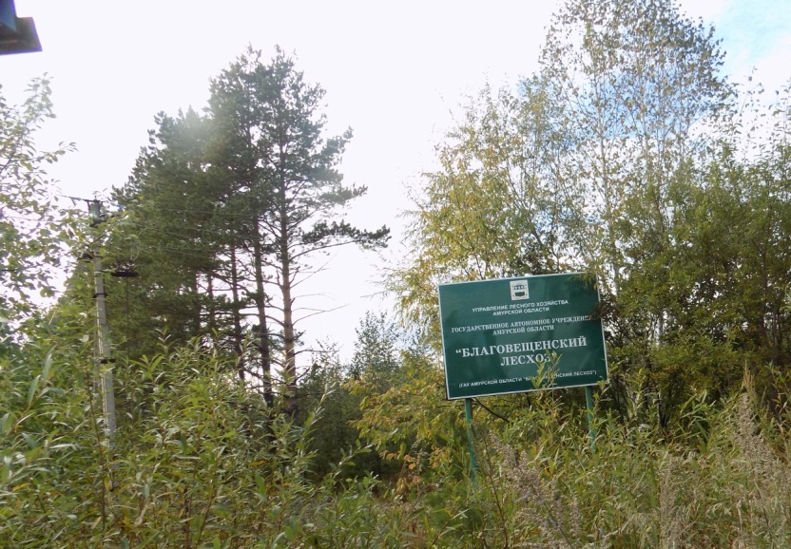

Рис. 1. Территория Благовещенского лесхоза.

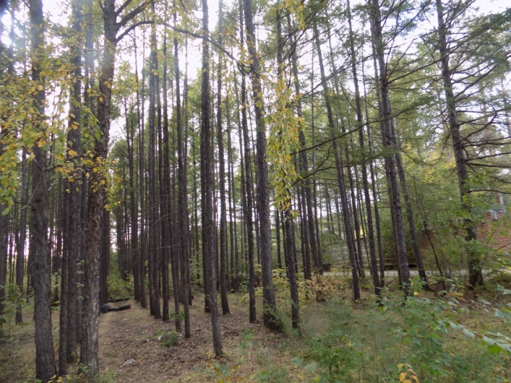
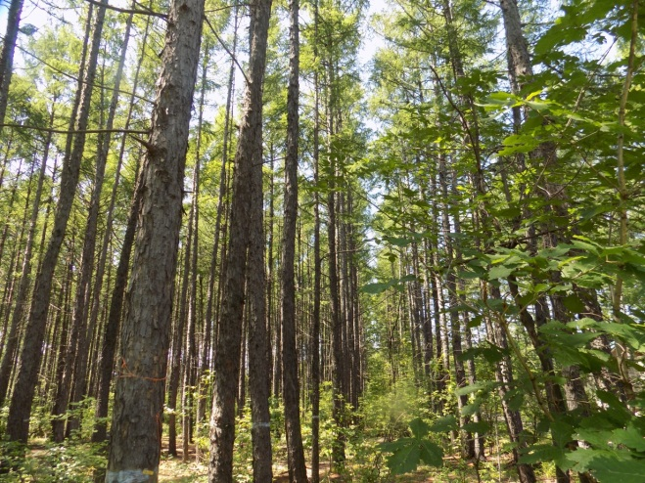
Рис. 2. Лиственничный лес. Рис. 3. Посадки лиственницы Гмелина.

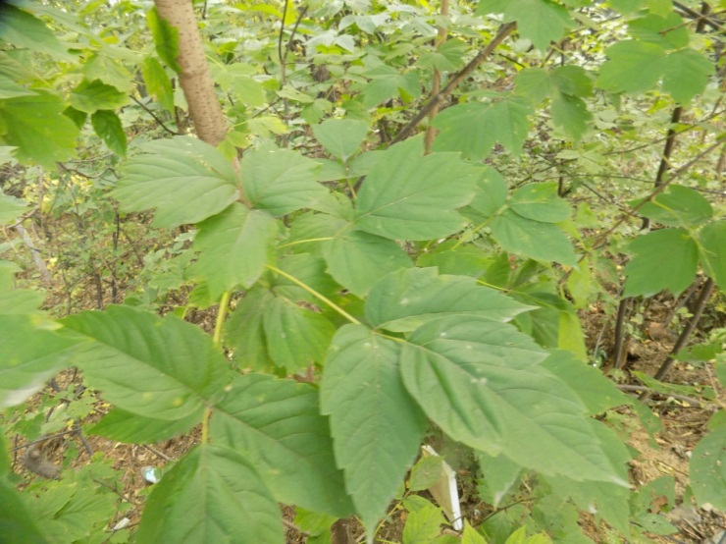

Рис. 4. Клён ясенелистный.

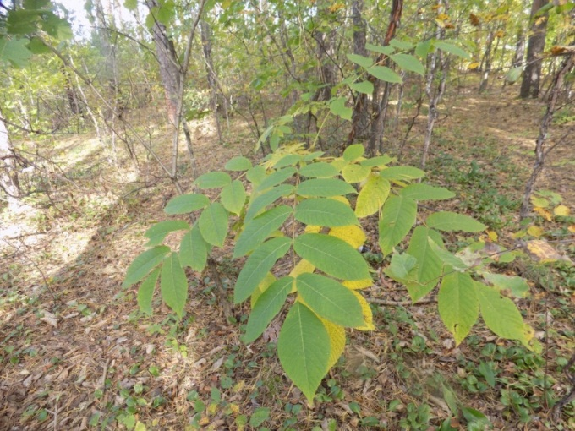
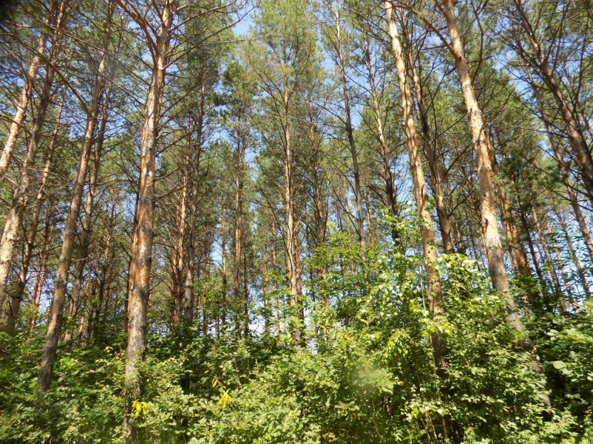
Рис. 6. Орех маньчжурский.

Рис. 5. Сосновый лес.

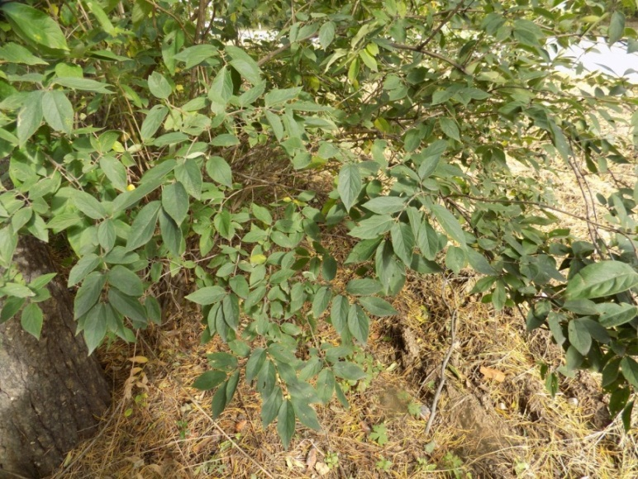
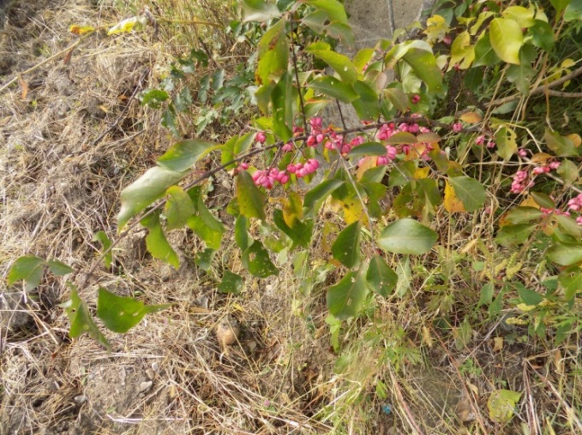

Рис. 8. Бересклет Маака.
Рис. 7. Бархат амурский.
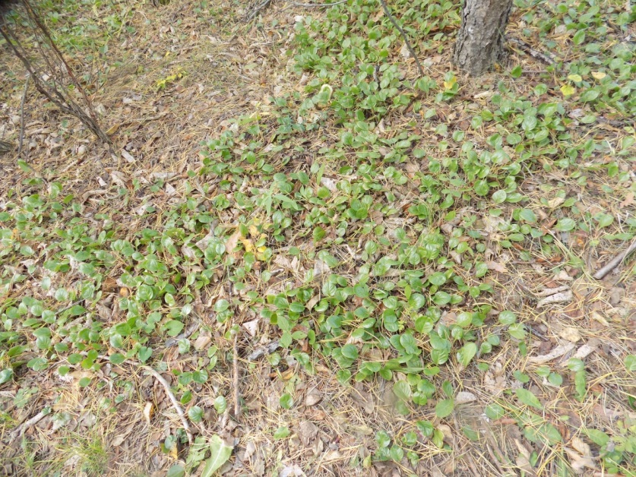
Рис. 10. Луносемянник даурский.
Рис. 9. Грушанка мясо-красная.

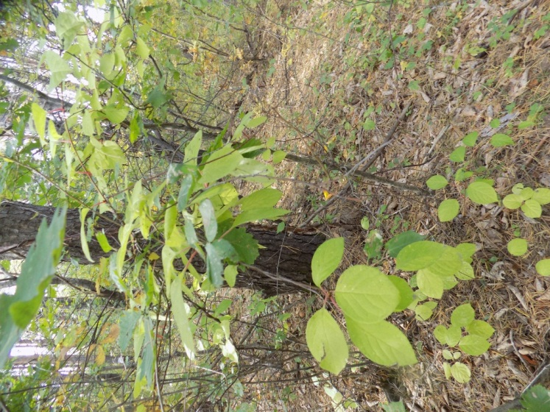
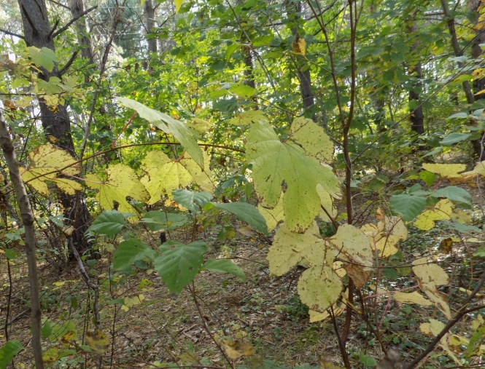

Рис. 12. Виноград амурский.

Рис. 11. Лимонник китайский.
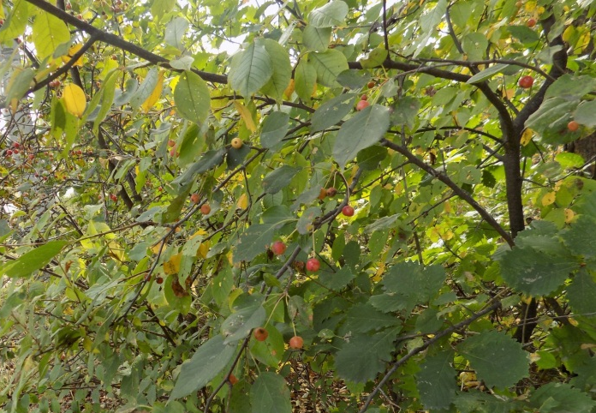
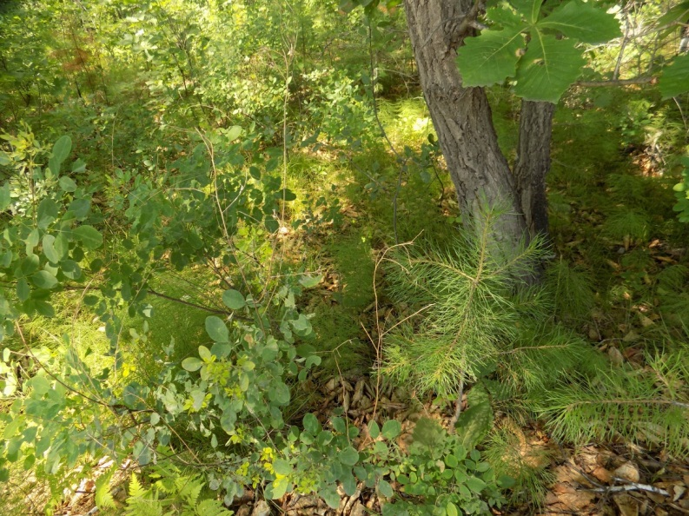
Рис. 14. Яблоня ягодная.

Рис. 13. Смешанный лес.

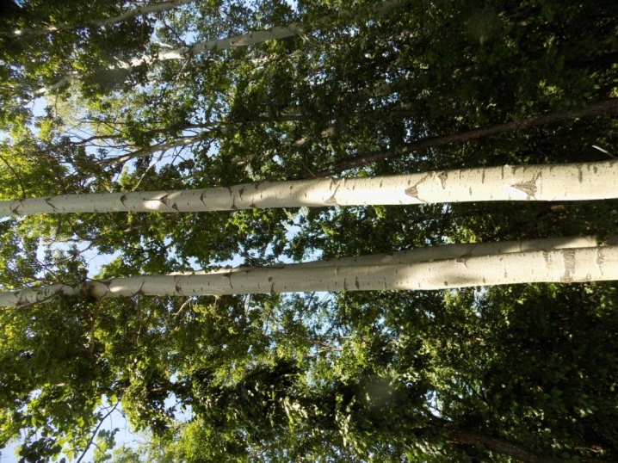

Рис. 15. Тополь дрожайщий.

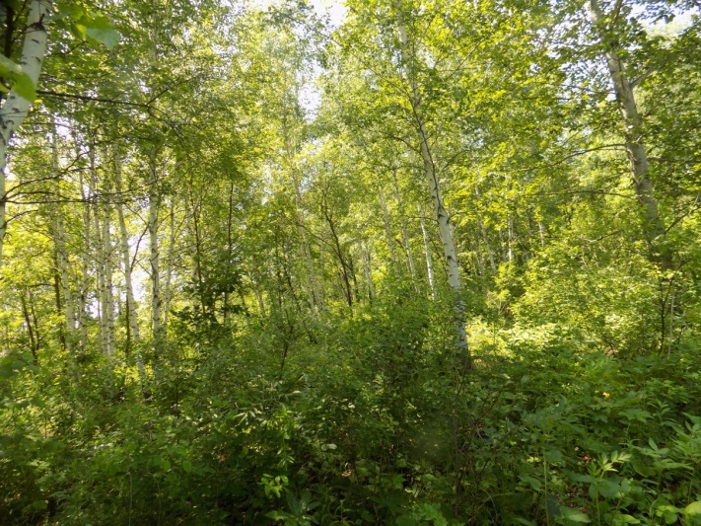
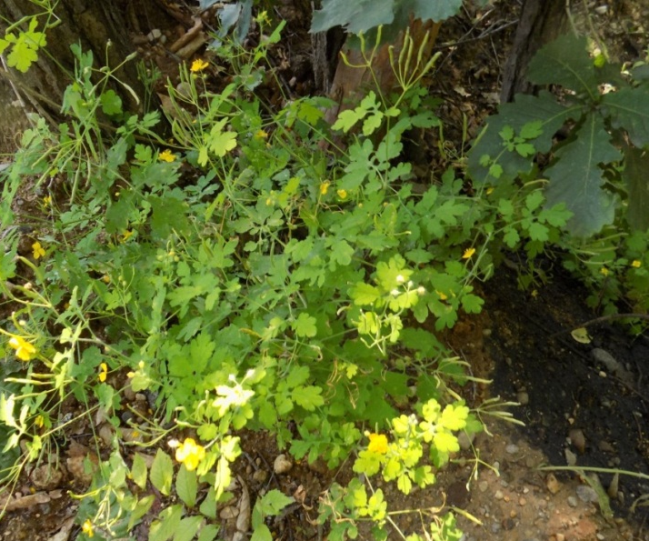

Рис. 17. Берёзовый лес.
Рис. 16. Чистотел большой.

Рис. 18. Зорька сверкающая. Рис. 19. Касатик мечевидный.
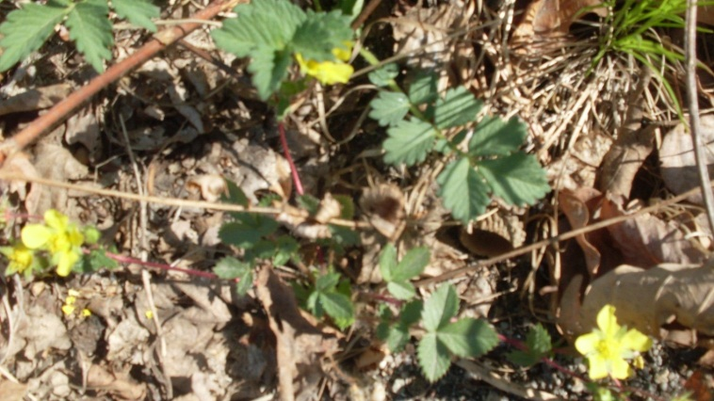

Рис. 20. Лапчатка земляничная.

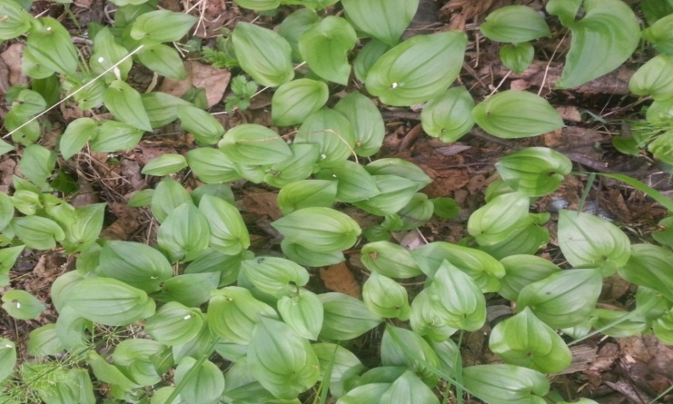
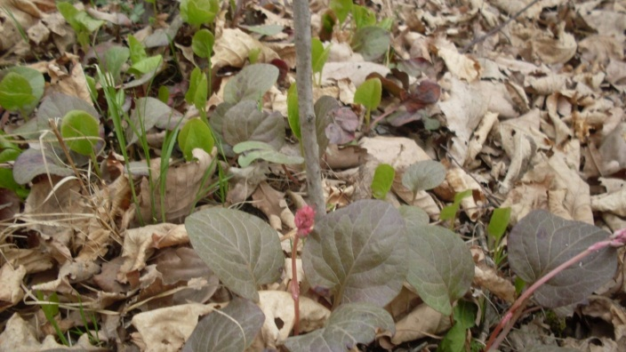
Рис. 21. Грушанка мясо-красная. Рис. 22. Майник двулистный.
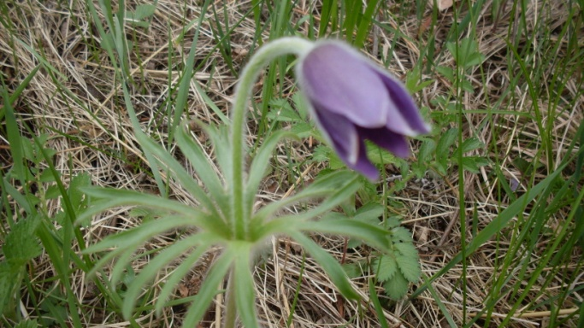
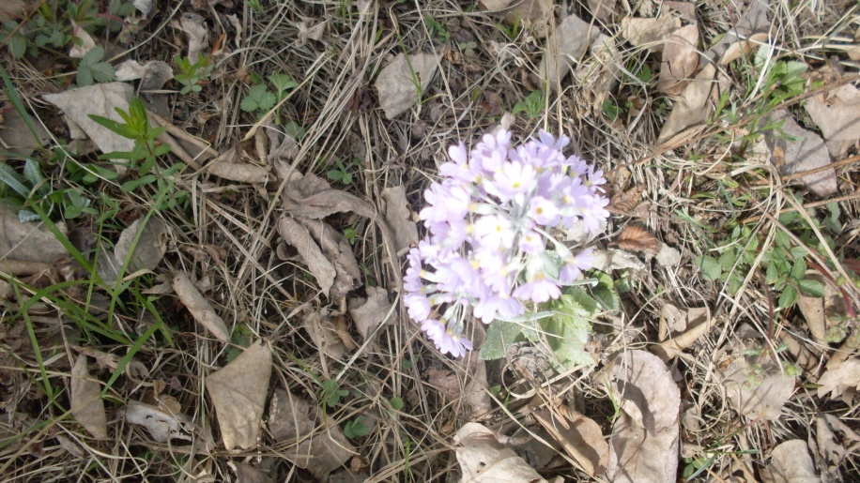

Рис. 23. Первоцвет дудчатый.
Рис. 24. Прострел даурский.
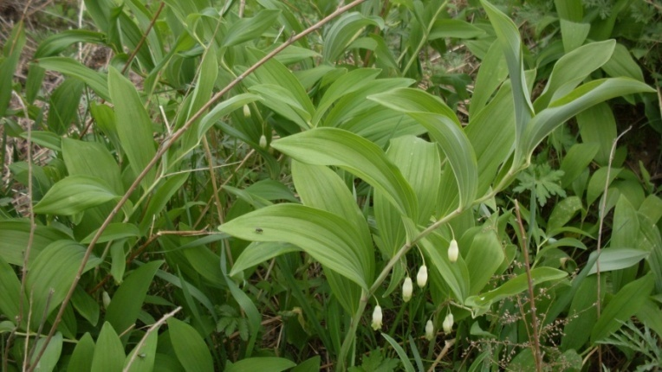

Рис. 25. Купена душистая. Рис. 26. Фиалка маньчжурская.

